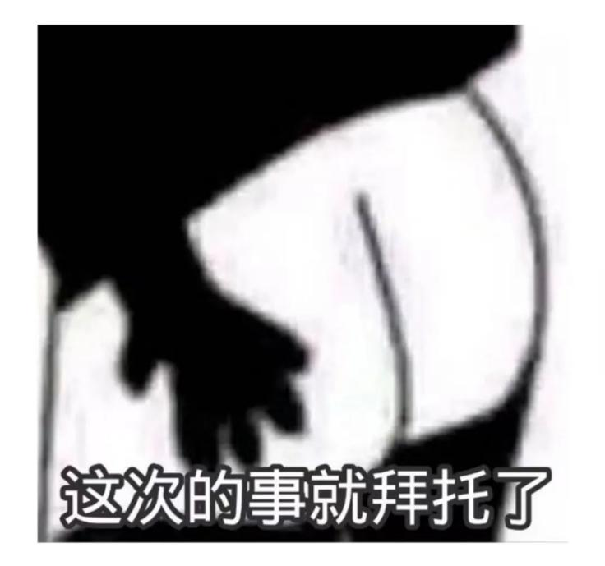
刘伯承小的时候，曾经胡诌过一首歪诗。
当时在学堂里，有一位女先生，教给他们一首儿童诗：“红花不香，香花不红，惟有玫瑰，又香又红。”
刘伯承是多鬼机灵的，马上接嘴：“响屁不臭，臭屁不响，吃了胡豆，又臭又响。”
这个故事，我是读小学的时候看的了，因为对“屁”印象深刻，所以现在还记得。
关于红花是不是一定不香，香花是不是一定不红，待考；是不是只有玫瑰才又香又红，也待考，刘伯承的话倒确实是真的。

放屁是一件很难堪的事，那声音，那气味，虽说不至于叫人忍无可忍，但也足以让主动者尴尬，被动者心烦。尤其在公众场合，“嘣”的一声，于是目光刷刷，放屁的那位恨不得挖个地洞钻进去；小情侣谈恋爱，如果谁萝卜吃多了点，非要给浪漫情调加点味道，恐怕将度过一个漫长而提心吊胆的夜晚——唉！萝卜啊萝卜！我恨你！当然，如果有个电灯泡在旁边，那就好得太多，无过错方总会把责任推到电灯泡身上：“我的白马王子（或者‘我的白雪公主’）怎么会放屁呢？”过错方也会在内心把责任推得干干净净：“还好有个电灯泡，我的他（她）一定不会认为是我干的。感谢上帝，阿门！”
什么人对屁最不能忍受呢？据我考证，是洛可可文化盛行时期的法国贵族。那个时候的法国贵族，为了对付屁，真是想尽了办法。
“公爵大人，如果您感到将有令人尴尬的事会在您身上发生，请您要求乐队开始演奏，您还要歪着您身上用来坐的那一部分，让那件事毫无阻碍地发生吧，那样，将不会有任何尴尬的声音，即便有，它也微乎其微，音乐会把它掩盖的。”——呵呵，虽然这是我杜撰的，但那个时代的贵族和醉心贵族的小市民们是会这样做的。据说那个时候还有什么“消屁香水”，深得闺房里的小姐太太喜欢。

放屁是一种算得上不礼貌的行为，在公众场合放屁甚至要上升到道德层面，当然，如果有人直接捅人家的篓子，说，你怎么能在这里放屁呢？这也是很不厚道的。但是也有一种可能性啊，有人会问，谁放屁？其实不用问，谁先问就是谁放的，这叫欲盖弥彰。我以为，放屁这样的事情，还是应该到远离人群的地方去做，或者是到该做的地方去做，比如洗手间啦，粪青比较多的地方啦等等。
放屁有时候也会惹来一点麻烦：话说某县大老爷神气活现地正在升堂，某个衙役忽然放了个响屁，老爷不高兴了：
“什么响？”
“没影的。”
“胡闹，给我找来。”
“回大人的话，找不来的。”
“混帐，岂敢包庇逃犯？不与我速速抓来唯你是问！”

衙役没办法了，只得包了一砣屎上去：
“犯人逃了，只拿家属在此。”——不知那个县大老爷如何反应，也不知最后有没有以涉嫌妨碍公务罪把屁捉拿到手。

虽然说这个屁确实上不了大雅之堂，该发挥作用的时候还是能发挥作用：当年国民党元老吴稚晖有一句人所共知的口头禅：“放屁！放屁！真是岂有此理！”，这话到了万金油大王胡文虎那里，就成了著名的广告词，说是某人肚子疼，吃了万金油，放了几个屁就好了。读者在报纸上看到这个广告，大笑之余，也就记住了胡文虎的万金油。
说起来，国民党人就是爱放屁@中国国民党革命委员会，屁也就理所当然是国民党人气节的象征。当年有个国军将军，忘了是黄维还是邱清泉，戡乱被乱戡了，关在“学校”里天天参加政治学习，他人每每高谈阔论以示进步之际，该将军闭目运气，“噗”的就是一声，作为无言而有声的发言。
当然，不是说只有国民党人才爱放屁，□□□□□□□□□□□□（此处删去250字）写到这里必须得打住了，忽然想起在公众号发帖子是要经过审核才能放行的。这样吧，给腾讯审核员讲个故事。
明朝的时候有个滑稽大王有一天误入皇宫，给值班太监抓到了。太监知道他是有名的滑稽大王，就要他说一个字，只要能把自己逗笑了，就放了他，不罚他扫地。滑稽大王就说了一个字：屁。太监问他什么意思，他说：——放不放由你。

https://mp.weixin.qq.com/s/XbW1_9agYtWL4d9edYYmqg

